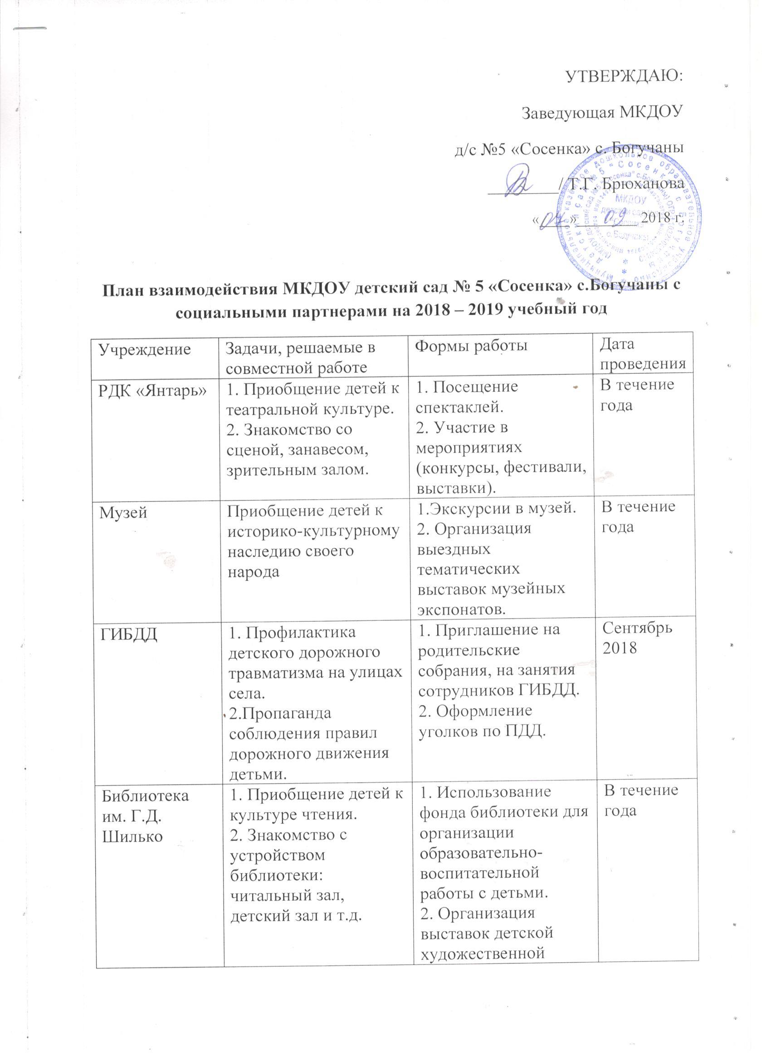

литературы.
3. Экскурсии в библиотеку.
4. Участие в конкурсах.
БСОШ № 2 | 1. Повышение мотивации детей к обучению в школе.  2. Знакомство со школой. | 1. Экскурсии на территорию школы, в школьную библиотеку, спортзал, кабинеты, на уроки.  2. Приглашение учителя начальных классов на родительское собрание подготовительной группы. | В течение года
С другими ДОУ | 1. Приобщение к миру социальной действительности.  2. Развитие коммуникативных способностей. | 1. Совместные спортивные соревнования.  2.Интеллектуальные игра «Умники и умницы» совместно с д/с № 4  3.День театра. (показ театральных постановок для детей д/с № 4) | В течение года  Февраль 2019  Март 2019

